济南大学泉城学院
关于学生公寓连体床、4门衣柜采购项目
公
开
询
价
邀
请
函

项目编号：JDQY20210809
项目名称：学生公寓连体床、4门衣柜采购项目

一、询价邀请函
济南大学泉城学院成立于2005年，是国家教育部和山东省人民政府批准成立的全日制普通本科高校。位于人间仙境—山东蓬莱，环境优美。现有全日制在校生14000余人，根据需要，对济南大学泉城学院学生公寓连体床、4门衣柜采购项目进行公开询价，欢迎国内合格参与人参与。
一、项目说明
  - 项目编号：JDQY20210809
  - 项目名称：学生公寓连体床、4门衣柜采购项目
  - 数量及主要技术要求:《公开询价货物一览表》。
  - 参与人资格标准：
（1）参与人应具有独立法人资格。
（2）供应商需提供所供产品、原材料的合格证书等。
（3）参与人应遵守中国的有关法律、法规和规章的规定。
（4）参与人具有2年以上（包括2年）3个以上同类项目良好的售后服务应用成功案例,近三年未发生重大安全或质量事故。
（5）参与人须提供近两年经过审计的财务报表。
（6）参与人有依法缴纳税金和社会保障资金的良好记录。
  - 报价响应文件递交方式：密封报价送达或邮寄。
  - 报价响应文件递交截止时间：2021年8月13日上午12:00前。
  - 报价响应文件递交地点：烟台市蓬莱区仙境西路34号济南大学泉城学院 总务处 联系人：史老师 联系电话：15762791399。
本项目监督投诉部门:中教集团内控部
投诉电话:0791-88102608
投诉邮箱:Neikongbu@educationgroup.cn
本项目最终成交结果会在中教集团后勤贤知平台“中标信息公示”板块公示，网址：www.ceghqxz.com
二、参与人须知
1. 所有货物均以人民币报价；
2. 报价响应文件2份，报价响应文件必须用A4幅面纸张打印，须由参与人填写并加盖公章（正本1份副本1份）；
3. 报价响应文件用不退色墨水书写或打印，因字迹潦草或表达不清所引起的后果由参与人自负；
4. 报价响应文件及所有相关资料需同时进行密封处理，并在密封处加盖公章，未做密封处理及未加盖公章的视为无效报价；
5. 一个参与人只能提交一个报价响应文件。但如果参与人之间存在下列互为关联关系情形之一的，不得同时参加本项目报价：
(1) 法定代表人为同一人的两个及两个以上法人；
(2) 母公司、直接或间接持股50％及以上的被投资公司;
(3) 均为同一家母公司直接或间接持股50％及以上的被投资公司。
三、安装要求
该项目为“交钥匙工程”项目，中标方需按照校方要求搬运、安装到指定地点。
四、确定成交参与人标准及原则：
所投设备符合采购需求、质量和服务要求,经过磋商所报价格为合理价格的参与人为成交参与人，最低报价不作为成交的保证。

二、公开询价货物一览表
序号 | 产品名称 | 参数要求 | 单位 | 数量
1 | 两连体床（双层床） | 规格：H2200*W2000*D900mm;。  1、钢质结构要求用二氧保护焊，无假焊、漏焊、过焊现象，焊接牢固、美观、无裂缝、无焊渣、无毛刺；  2、所有钢质结构表面要求作打砂（或酸洗、磷化）、静电喷涂处理，无流痕、无掉漆、无绣点，手感柔和、平滑，色泽美观；  3、所有钢材和五金件须选用国标产品，标注产地和品牌及提供质检报告。  4、床头采用：40mm*40mm矩形管材，壁厚净尺寸不低于1.5mm；防滑塑料脚套采用外套，高度80mm。  5、床边：50mm*25mm矩形管材，壁厚净尺寸不低于1.5mm；  6、床屉横撑6根（不含床框）：30mm*20mm矩形管材，壁厚净尺寸不低于1.2mm；  7、床梯25mm*25mm方形矩管，壁厚净尺寸不低于1.2mm，  8、床头和床铺采用插库连接方式，插件钢板厚度不低于2.0 mm，插件和床体连接处必须满焊；  9、护栏:25mm*25mm方形矩管，壁厚净尺寸不低于1.2mm，长1200mm,高度250mm；  10、书架：规格H300*W820*D230mm，架体采用20mm*20mm矩形管材，壁厚净尺寸不低于1.2mm，底板采用0.6mm优质冷轧钢板。  注：壁厚均指不包括涂层的净尺寸。  11、钣金工艺:裁剪下料-磨具冲压-折弯折边-电阻焊接；  12、喷涂工艺：予处理-60度-80度热脱脂-冷水-清洗-除锈-冷水清洗-中和-冷水清洗-表涸-60度-70度热磷化-冷水清洗-65度-80度热钝化-静电喷涂-180度固化；  13、须配蚊帐杆，蚊帐杆采用直径16mm*1.0mm 圆管，可上下伸缩，带塑料紧固件，顶端焊接铁圈便于挂蚊帐。  14、技术标准：符合GB/T3325-2008《金属家具通用技术条件》标准。  15、具体尺寸详见公寓床床位尺寸图。  16、颜色为灰白色。  17、床板为杉木板，厚度15mm，正反双面打磨。 | 个 | 41
2 | 更衣柜 | 技术标准：GB/T3325-2008  规格：H2000*W960*D600mm  材料：优质冷轧钢板，0.6mm厚度；  锁具采用镀铬明挂锁。  表面处理：经脱脂除锈，酸洗磷化处理静电喷涂  钣金工艺:裁剪下料-磨具冲压-折弯折边-电阻焊接； | 个 | 50
备注：该项目为“交钥匙工程”项目。中标方需按照校方要求搬运、安装到指定地点。

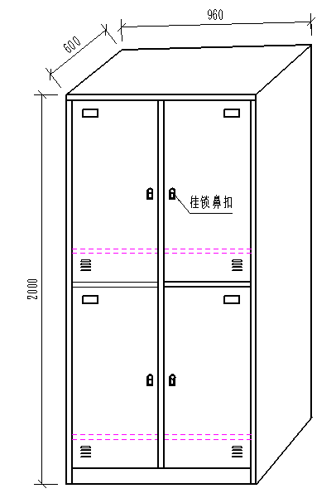
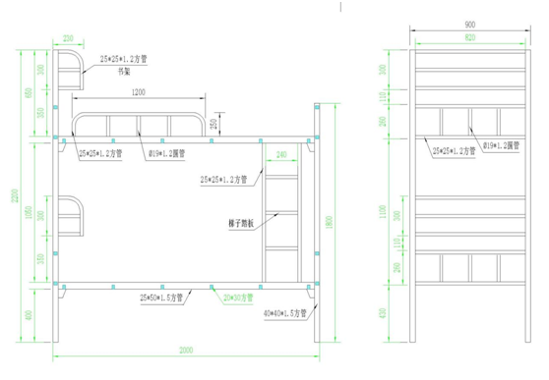

济南大学泉城学院
关于学生公寓连体床、4门衣柜采购项目

报
价
响
应
文
件

参与人名称（公司全称）：XXXX
参与人授权代表：XXXX

此封面应作为报价响应文件封面

1、询价响应函
致：济南大学泉城学院
根据贵方为 学生公寓连体床、4门衣柜采购项目的公开询价邀请（编号）: ，本签字代表（全名、职务）正式授权并代表我方（参与人公司名称、地址）提交下述文件正本1份和副本1份。
(1) 分项报价表
(2) 参与人资格证明文件
据此函，签字代表宣布同意如下：
1.所附详细报价表中规定的应提供和交付的货物及服务报价总价（国内现场交货价）为人民币 ，即 （中文表述）。
2.参与人已详细审查全部公开询价文件，包括修改文件（如有的话）和有关附件，将自行承担因对全部询价响应文件理解不正确或误解而产生的相应后果。
3.参与人保证遵守公开询价文件的全部规定，参与人所提交的材料中所含的信息均为真实、准确、完整，且不具有任何误导性。
4.参与人将按公开询价文件的规定履行合同责任和义务。
5.参与人同意提供按照采购单位可能要求的与其公开询价有关的一切数据或资料，完全理解贵方不一定要接受最低的报价或收到的任何询价响应文件。
6.与本此公开询价有关的一切正式往来通讯请寄：
地址： 邮编：
电话： 传真：
参与人授权代表签字：
参与人（公司全称并加盖公章）：
日 期： 年 月 日
2、分项报价一览表
参与人：（公司全称并加盖公章） 项目编号： 货币单位：元
序号 | 产品名称 | 参数要求 | 单位 | 数量 | 单价 | 总价
1 | 两连体床（双层床） | 规格：H2200*W2000*D900mm;  1、钢质结构要求用二氧保护焊，无假焊、漏焊、过焊现象，焊接牢固、美观、无裂缝、无焊渣、无毛刺；  2、所有钢质结构表面要求作打砂（或酸洗、磷化）、静电喷涂处理，无流痕、无掉漆、无绣点，手感柔和、平滑，色泽美观；  3、所有钢材和五金件须选用国标产品，标注产地和品牌及提供质检报告。  4、床头采用：40mm*40mm矩形管材，壁厚净尺寸不低于1.5mm；防滑塑料脚套采用外套，高度80mm。  5、床边：50mm*25mm矩形管材，壁厚净尺寸不低于1.5mm；  6、床屉横撑6根（不含床框）：30mm*20mm矩形管材，壁厚净尺寸不低于1.2mm；  7、床梯25mm*25mm方形矩管，壁厚净尺寸不低于1.2mm，  8、床头和床铺采用插库连接方式，插件钢板厚度不低于2.0 mm，插件和床体连接处必须满焊；  9、护栏:25mm*25mm方形矩管，壁厚净尺寸不低于1.2mm，长1200mm,高度250mm；  10、书架：规格H300*W820*D230mm，架体采用20mm*20mm矩形管材，壁厚净尺寸不低于1.2mm，底板采用0.6mm优质冷轧钢板。  注：壁厚均指不包括涂层的净尺寸。  11、钣金工艺:裁剪下料-磨具冲压-折弯折边-电阻焊接；  12、喷涂工艺：予处理-60度-80度热脱脂-冷水-清洗-除锈-冷水清洗-中和-冷水清洗-表涸-60度-70度热磷化-冷水清洗-65度-80度热钝化-静电喷涂-180度固化；  13、须配蚊帐杆，蚊帐杆采用直径16mm*1.0mm 圆管，可上下伸缩，带塑料紧固件，顶端焊接铁圈便于挂蚊帐。  14、技术标准：符合GB/T3325-2008《金属家具通用技术条件》标准。  15、具体尺寸详见公寓床床位尺寸图。  16、颜色为灰白色。  17、床板为杉木板，厚度15mm，正反双面打磨。 | 个 | 41
2 | 更衣柜 | 技术标准：GB/T3325-2008  规格：H2000*W960*D600mm  材料：优质冷轧钢板，0.6mm厚度；  锁具采用镀铬明挂锁。  表面处理：经脱脂除锈，酸洗磷化处理静电喷涂  钣金工艺:裁剪下料-磨具冲压-折弯折边-电阻焊接； | 个 | 50
备注：该项目为“交钥匙工程”项目。中标方需按照校方要求搬运、安装到指定地点。

注：1.报价包括材料费、外购、外协、生产制造、包装、保险、运杂费、安装调试费、税金等供货中的所有费用。
2.如果不提供详细参数和报价将视为没有实质性响应公开询价文件。

3.签订采购合同，安装完毕，验收合格后，付至合同款的95%，剩余5%作为质保金，壹年后无质量问题无息支付。

参与人授权代表（签字或盖章）：

日 期：

3、参与人的资格证明文件

3-1关于资格的声明函
济南大学泉城学院：
关于贵方 年 月 日 （项目编号）公开询价邀请，本签字人愿意参加本次报价，提供公开询价文件中规定的 货物，并证明提交的下列文件和说明是准确的和真实的。
1．本签字人确认资格文件中的说明以及公开询价文件中所有提交的文件和材料是真实的、准确的。
2．我方的资格声明正本1份，副本1份，随报价响应文件一同递交。

参与人（公司全称并加盖公章）：
地 址：
邮 编：
电 话或传 真：
参与人授权代表：

3-2 企业法人营业执照（复印件并加盖公章）

济南大学泉城学院：
现附上由 （签发机关名称）签发的我方法人营业执照复印件，该执照业经年检，真实有效。

参 与 人（全称并加盖公章）：
参与人授权代表：
日 期：

